Муниципальное дошкольное образовательное учреждение

«Центр развития ребенка – детский сад № 113»

[**Мастер-класс «Танцующие краски» по технике «марморирования» для педагогов**](http://doshkolnik.ru/obrazovanie/19555-masterklass-po-tehnike-ebru-dlya-vospitateleiy.html) **ДОУ.**

Подготовила воспитатель

высшей квалификационной категории

Богданова Татьяна Юрьевна

Ключ к проведению: **«Чудо на воде»**

**Цель:**

* повысить мотивацию педагогов к овладению нетрадиционными техниками рисования,
* познакомить педагогов с нетрадиционной техникой рисования ***«марморирование»***;
* научить умению расслабляться и получать удовольствие.

Материалы: экран для показа презентации, столы для участников мастер-класса, емкости с водой для рисования в технике марморирования, бумага *(по размеру лотков для черчения)*, краски, спицы, зубочистки, салфетки, перчатки.

Аудитория: 10 человек *(взрослые)*

**Задачи:**

* Показать основной способ рисования красками по воде – марморирование, с элементами цветочного декора;
* Упражняться в изготовлении творческих работ в технике ***«марморирования»***;
* Снятие напряжение;
* Развитие фантазии, воображения.

**Ход мастер-класса**

*(на фоне журчащей воды произносится текст)*

***«Вода – это самое мягкое и самое слабое существо в мире, но в преодолении твердого и крепкого она непобедима, и на свете нет ей равного»***

Дао Де Дзин («**Книга о Пути и Силе»**)

Жизнь зародилась в воде…, и красота вселенной тут же отразилась в ее звенящих струях. Вода – стихия своенравная и непостоянная. Любое нарушение ее покоя заставляет водяной глянец меняться. Как хочется на этой водяной глади картины рисовать! Но где же краски взять такие, чтобы не тонули, и чтобы плыли? (музыка закончилась).

А вы пробовали рисовать на воде!? Если нет, то сегодня попробуем вместе с вами! Я познакомлю вас с искусством «Танцующие краски».

**Марморирование** — это перенос изображения (жидких разводов, похожих на прожилки мрамора) с жидкой поверхности на подвергаемый декорированию предмет. Декорированию с помощью марморирования могут подвергаться стеклянные, керамические, бумажные, картонные, деревянные, пластиковые, гипсовые, тканевые и прочие предметы. Технология марморирования - ее еще называют мраморирование, - достаточно новая техника декорирования для России. Такое странное название - из-за калькирования заграничных названий: по-немецки мрамор - der Marmor, по- испански - el marmor, по-английски - marble.

Название непростое, интересная техника, а вот краски здесь простые - акриловые для марморирования. Высокоглянцевые жидкие эмалевые краски на основе алкидных смол и воды быстро сохнут, устойчивы к воздействию воды и истиранию. Непосредственно процесс завораживает волшебством превращений. Сначала капли краски самых разных цветов капают на поверхность воды и разводят палочками, либо другими удобными инструментами в разные стороны, создавая затейливые узоры. Затем декорируемый предмет на несколько секунд прислоняют к поверхности воды, и поверхность предмета, как с кальки, перенимает узор, начерченный автором.

Импровизационный характер этой техники, бесконечное разнообразие декора и диапазон колористических решений открывает перед марморированием широкие перспективы. Перетеканием красок, своеобразными волнистыми контурами достигается неповторимое живописное полотно, узоры не повторяются, а разнообразная фактура, смелый ритм и возникновение спонтанных пейзажей будят воображение.

**Материалы для марморирования.**

Краски можно приобрести в специализированных отделах супермаркетов или художественных салонах. Современные краски от различных производителей, как правило, универсальны, а значит подходят для любых поверхностей. Продаются они как отдельными тонами в небольших баночках, так и в наборах. Кроме основных, можно приобрести цвета с металлическим блеском, а также золото и серебро. Еще нам понадобятся: емкость с водой; латексные перчатки; зубочистки и основа — декорируемый предмет.

**Техника безопасности***.*

Творчество — само собой, но и о технике безопасности забывать не стоит. Избегайте попадания краски на одежду и руки. Если это случилось, сразу промойте проточной водой. Специальный фартук и косынка лишними не будут. Перед тем как начать процесс, подготовьте рабочее место. Прежде всего, оно должно быть хорошо освещено, перед вами должны быть все необходимые инструменты, материалы и ничего лишнего. По окончании работы хорошо вымойте кисти теплой водой с мылом. Краски и контуры не токсичны.

Уважаемые коллеги, приглашаю вас расслабиться, окунувшись в волшебную сказку ***«марморирования»***!

Для начала рисования нам понадобятся: емкость с водой, перчатки, зубочистка для мелких деталей, палочка *(спицы)*, салфетки. В рисовании техникой ***«марморирования»*** — нет правильных или неправильных штрихов, каждое движение, каждая капелька краски – это творчество.

Сейчас мы попробуем нарисовать цветочный узор.

**Этапы марморирования.**

Переходим по этапам к созданию вашего шедевра. Очищаем поверхность испытуемого предмета. Затем подготавливаем краски к марморированию. Миску наполняем до половины холодной водой. Надеваем перчатки.

Заранее продумайте нужную вам палитру оттенков — для начала 2- 3 цветов будет достаточно. Взбалтываем баночки с краской. Капаем 2-3 капли краски одного цвета, затем другого. Краски растекаются по поверхности воды, образуя пленку. Теперь с помощью соломинки (иголки, зубочистки или простой гребенки), частично погрузив ее в воду, создаем «водоворот». Наша «буря в стакане» оставит после себя причудливые коллажные узоры.

Внимание, самый ответственный момент. Берем наш предмет и осторожно, медленно, без резких движений и окунаний, опускаем его на поверхность воды. В этот момент происходит перенесение рисунка с воды на декорируемую поверхность. Через несколько минут аккуратно и быстро вынимаем предмет. Эффект марморирования получен. Теперь нужно просушить «модель», желательно в вертикальном положении.

Чтобы перейти к следующему предмету, удалите остатки краски с поверхности воды, используя обычный лист — положите бумагу в воду на несколько секунд. Это обязательно нужно сделать, поскольку остатки прежней краски помешают равномерному растеканию новой.

Мраморные разводы могут служить как окончательной отделкой, так и фоном для создания более сложных рисунков. Вы можете подчеркнуть замысловатые узоры с помощью универсальных контуров, наклеить бисер, стразы, мозаику, декоративные нитки — то, что найдется под рукой... В общем, новый рисунок сам подскажет вашей фантазии идеи для воплощения.

Уважаемые коллеги!

Как вы думаете, что дает дошкольникам рисование в технике ***«марморирования»***?

Вывод: Марморирование является прекрасным инструментом развития воображения, моторики, творчества.

Экспериментируйте и творите — ведь это так интересно, наполнять жизнь вокруг новыми красками!

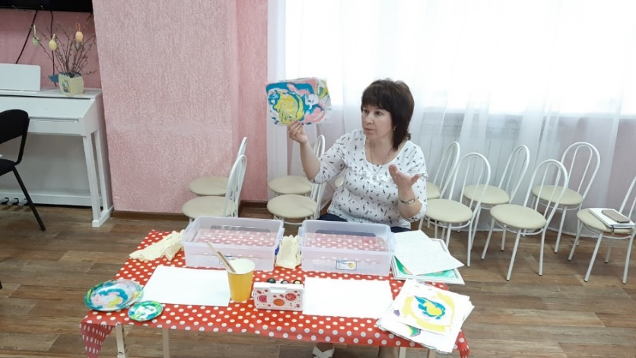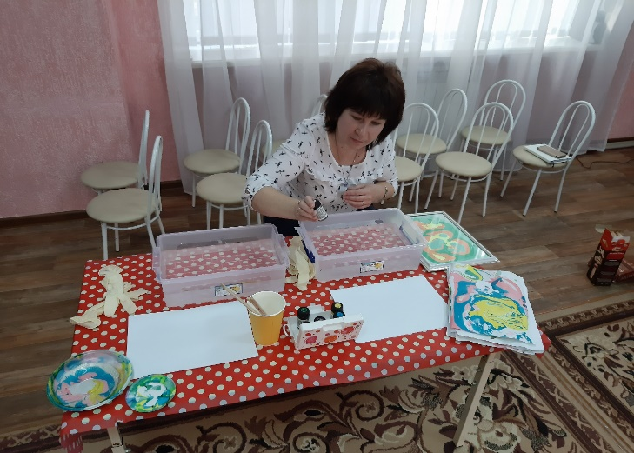

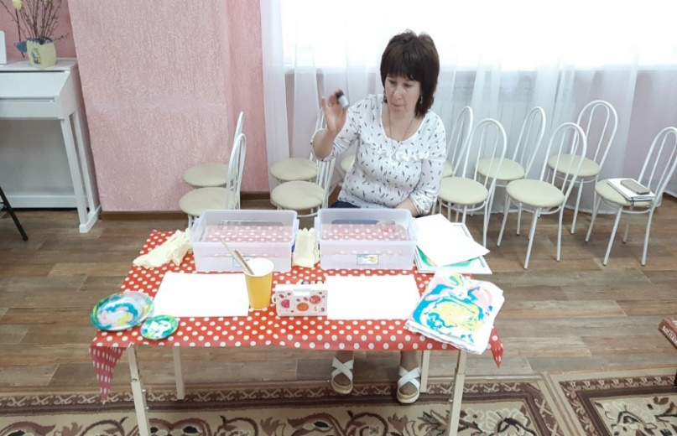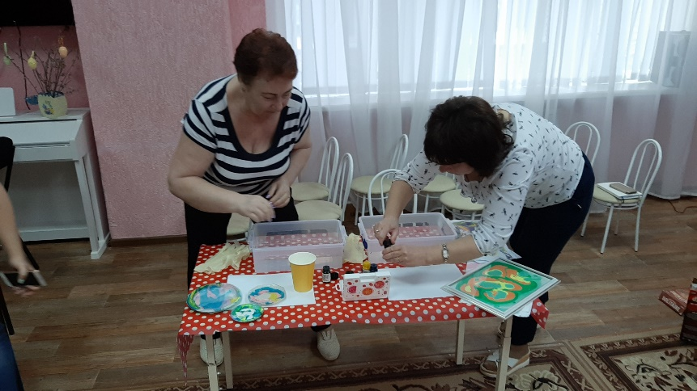

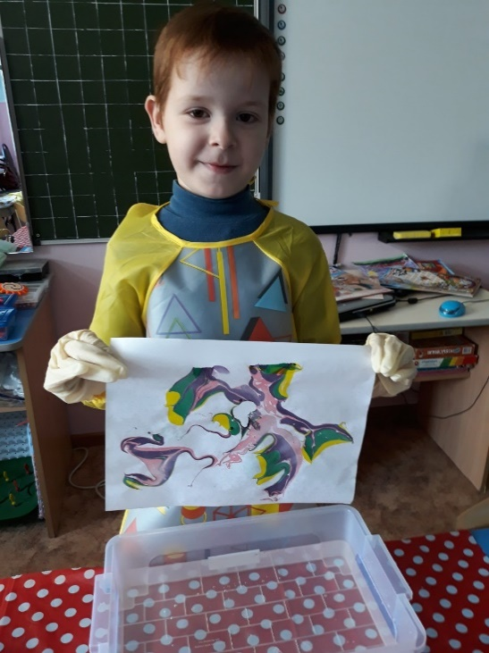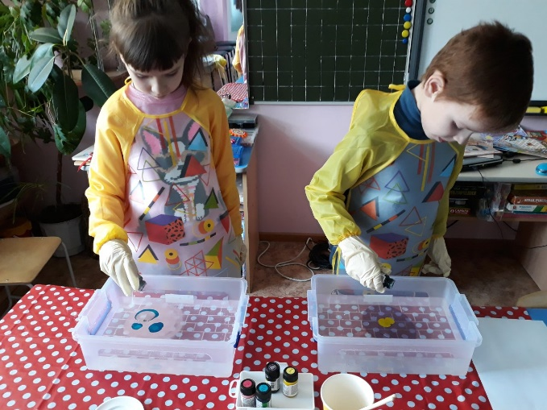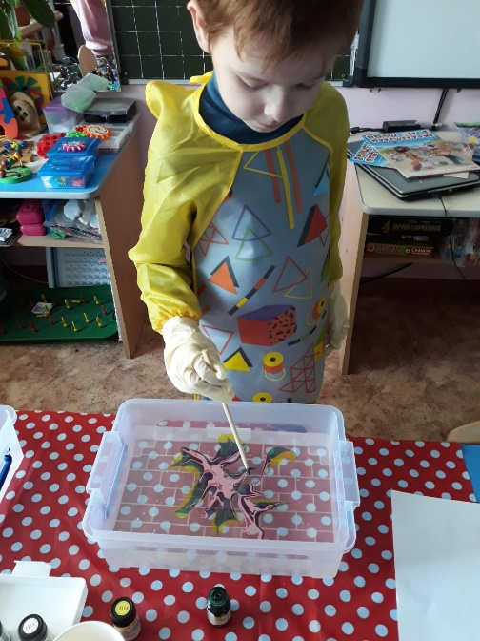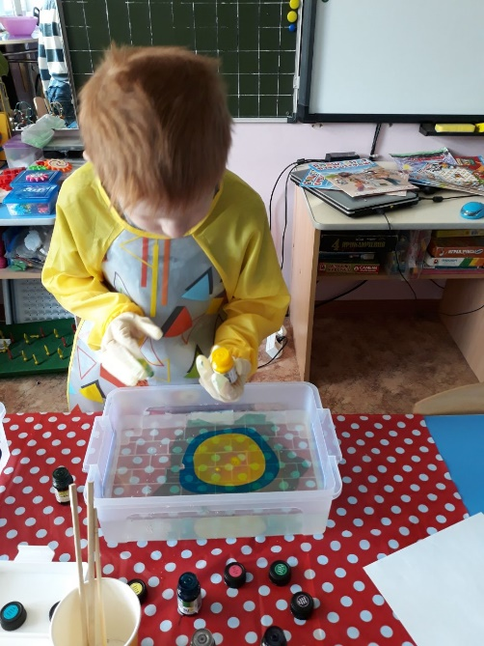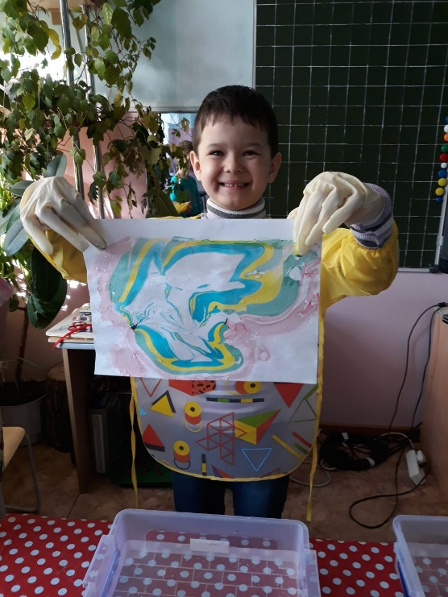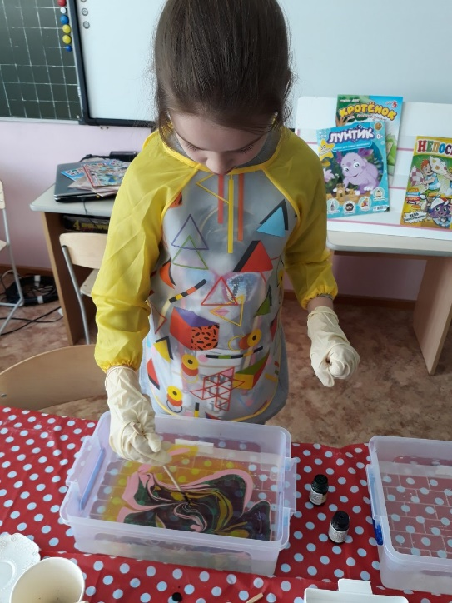

**Вот что получилось у наших детей!**